АНТИКРИЗИСНЫЕ меры
2023

Уплатить отсроченные взносы можно будет в рассрочку
Обращаем внимание на Постановление Правительства РФ от 17.01.2023 N 28.

 | ИЗ ДОКУМЕНТА ВЫ УЗНАЕТЕ  С 01.03.2023 начнут действовать правила предоставления рассрочки по уплате страховых взносов, по которым организации и ИП ранее получили годичную отсрочку. Речь идет о суммах страховых взносов за апрель – июнь и июль – сентябрь 2022 г.  Задолженность можно будет гасить ежемесячно равными долями до 28 мая 2024 г. Срок ежемесячного платежа — не позднее 28 числа.  Заявление на рассрочку нужно будет подавать по ТКС по форме, которую ФНС разместит на своем сайте. Срок — не позднее 28 апреля 2023 г.
 | КАК НАЙТИ ДОКУМЕНТ В КОНСУЛЬТАНТПЛЮС  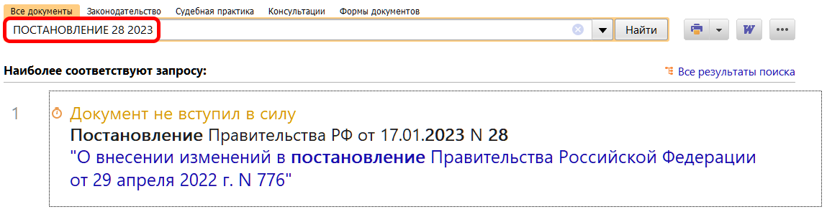
 | ДОПОЛНИТЕЛЬНАЯ ИНФОРМАЦИЯ  Подробнее об антикризисных мерах читайте в Обзоре: "Перечень антикризисных мер в 2022 - 2023 гг." (КонсультантПлюс, 2022).
 | 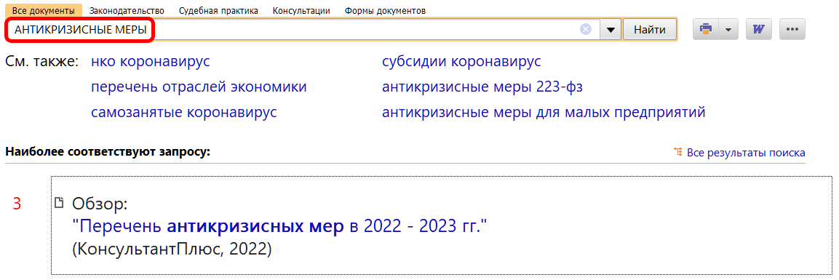
1

